ОБЛАСТНОЙ СЕМИНАР
БИБЛИОТЕЧНЫХ РАБОТНИКОВ

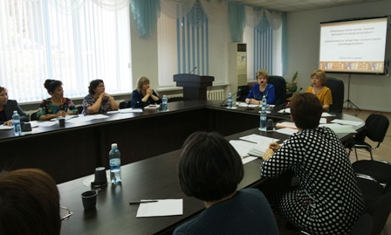 | 19 мая 2016 года работники библиотечного комплекса СКГУ им. М. Козыбаева (методист М.Ш. Агатаева, библиотекари А.С. Бегимбетова, Ж.К. Габдуллина) приняли участие в работе областного семинара библиотечных работников «Библиотека и общество: новые грани взаимодействия», который прошел в Северо-Казахстанской областной универсальной научной библиотеке им. С. Муканова.

Для участия в проведении семинара были приглашены Молдахметова Т.М. – руководитель отдела Управления культуры, архивов и документации Северо-Казахстанской области, руководители и специалисты областных, городских и районных библиотек. | 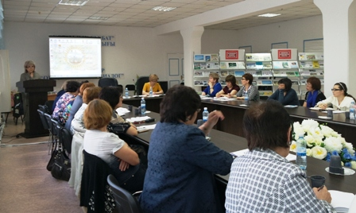

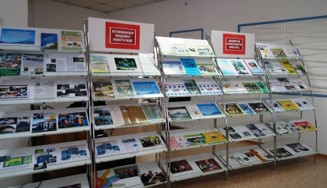 | В завершении семинара все присутствующие могли познакомиться с книжно-иллюстративной выставкой «Библиотеки в пространстве культуры», на которой экспонировались материалы, представляющие библиотечную сеть нашей области.

